**BADAN INSTALASI STRATEGIS PERTAHANAN KEMHAN**

**PUSAT INFORMASI STRATEGIS PERTAHANAN**

LAPORAN INFORMASI

Nomor : R/ /LI/I/2024

Kepada : Yth. Kabainstrahan Kemhan

Dari : Kapusinfostrahan Bainstrahan Kemhan

Bidang : Pertahanan Keamanan

# Hal : **Penghadangan dan Penembakan terhadap Satgas Mandala Maleo Oleh** KSTP di Wilayah Distrik Taganombak (Kalimawar), Kab. Puncak Jaya, Provinsi Papua Tengah.

1. **Fakta**

Pada Tanggal 5 Januari 2024 pukul 13.15 WIT terjadi aksi penghadangan Tim Satgas Mandala Maleo di Kampung Lambo Distrik Taganombak Kab. Puncak Jaya Prov. Papua Tengah oleh Kelompok Separatis Teroris Papua (KSTP) Kelompok Yambi, pimpinan Numbuk Telenggen. Akibat insiden tersebut mengakibatkan seorang personil Satgas Mandala Maleo a.n. Sertu La Alfiadin meninggal dunia terkena tembakan di bagian punggung. Adapun kronologis kejadian sebagai berikut:

a. Pada hari Jumat, tanggal 5 Januari 2024 sekitar pukul 10.00 WIT, Tim Satgas Mandala berjumlah 4 (empat) orang dipimpin Sertu La Afiadin menghadiri undangan acara Bakar Batu di Kampung Lambo, Distrik Taganombak, dan acara berakhir sekitar pukul 13.00 WIT.

b. Pukul 13.10 WIT, Tim Satgas Mandala kembali dan pada saat Tim melintasi Jembatan Kali Mawar Distrik Taganombak dihadang dan ditembaki dari arah yang berlawanan.

c. Sekitar pukul 13.25 WIT, Personel Koramil dan Satgas Yonif 753/AVT, Satgas Mandala Maleo dan Polsek Ilu, dipimpin Kapten Chk Hery Purwanto, S.H. (Danramil Ilu) menuju TKP untuk memberi bantuan dan evakuasi korban ke Puskesmas Ilu.

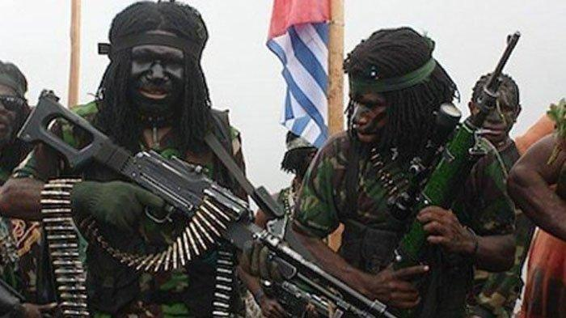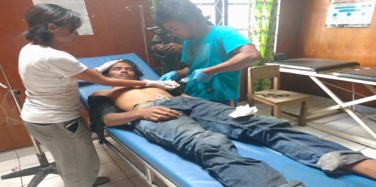

1. **Pendapat.**
   1. Wilayah pegunungan Papua Tengah merupakan basis utama pergerakan kelompok separatis. KSTP pimpinan Numbuk Telenggen yang beroperasi di wilayah Kabupaten Puncak termasuk kelompok yang aktif melakukan tindak teror bersenjata terhadap aparat keamanan dan warga sipil dalam rangka menunjukkan eksistensi keberadaannya memperjuangkan kemerdekaan Papua.
   2. Perlu penekanan kepada semua aparat keamanan untuk lebih waspada dalam melakukan tugas di lapangan dan berinteraksi dengan warga terutama terhadap masyarakat orang asli Papua yang bermukim di wilayah basis KSTP.
   3. Kemhan dhi. Ditjen Strahan mendorong peningkatan sinergitas TNI-Polri dan K/L terkait melakukan pengejaran dalam rangka penegakan hukum yang tegas dan tepat kepada KSTP pelaku tindak kekerasan sesuai aturan perundang-undangan yang berlaku.

Jakarta, Januari 2024

Kepala Pusat Informasi Strategis Pertahanan,

Robi Herbawan, S.E.

Brigadir Jenderal TNI

Paraf:

1. Kabid Dagri : …..
2. Kasubag TU : …..